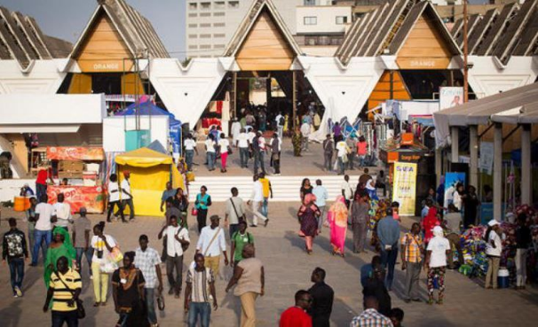

تارنما | تاریخ و محل برگزاری | حوزه فعالیت و برگزار کننده | عنوان رویداد
https://nationalacademies.org | 2 لغایت 4 فوریه | پزشکی / سلامت / هوش مصنوعی | همایش پیشتازان علوم، مهندسی و پزشکی | 1
https://nationalacademies.org | داکار | آکادمی ملی علوم، مهندسی و پزشکی ایالات متحده آمریکا | The US Africa Frontiers of Science, Engineering, and Medicine Symposium2026 | 1
https://Senconexpo.com | 5 لغایت 7 فوریه | ساختمان / مصالح ساختمانی / تجهیزات | یازدهمین نمایشگاه بین‌المللی ساختمان و ماشین آلات | 2
https://Senconexpo.com | داکار | گروه نمایشگاهی ترکیه‌ای HAGE | SENCON – 11th International Exhibition For Construction and Machinery | 2
https://Senautoexpo.com | 5 لغایت 7 فوریه | خودرو / لوازم یدکی | چهارمین نمایشگاه بین‌المللی موتور، قطعات یدکی، تجهیزات مکانیکی، خدمات و نگهداری خودرو | 3
https://Senautoexpo.com | داکار | گروه نمایشگاهی ترکیه‌ای HAGE | Senauto-4th International Motor, Spare Parts, Mechanical Equipment, Services and Maintenance Exhibition | 3
https://Senhvacrexpo.com | 5 لغایت 7 فوریه | دستگاه‌های تهویه / کولر / یخچال | دهمین نمایشگاه بین‌المللی تهویه و صنایع برودتی | 4
https://Senhvacrexpo.com | داکار | Atilim Fair Organization | HVAC R – 10th International Air Conditioning & Refrigeration Exhibition | 4
 | تارنما | تاریخ و محل برگزاری | حوزه فعالیت و برگزار کننده | عنوان رویداد
 | https://Senenergyexpo.com | 5 لغایت 7 فوریه | انرژی | پنجمین نمایشگاه بین‌المللی برق، انرژی و انرژی‌های تجدیدپذیر | 5
 | https://Senenergyexpo.com | داکار | گروه نمایشگاهی ترکیه‌ای HAGE | 5th International Electricity, Energy and Renewable Energy Exhibition | 5
https://Senefoodexpo.com |  | 11 لغایت 13 ژوئن | صنایع غذایی | سیزدهمین نمایشگاه بین‌المللی غذا و فرآوری مواد غذایی | 6
 |  | داکار | گروه نمایشگاهی ترکیه‌ای HAGE | SENEFOOD - 13th International Food, Food Processing Fair | 6
https://Senepack.com |  | 11 لغایت 13 ژوئن | صنایع بسته بندی | سیزدهمین نمایشگاه بین‌المللی بسته بندی | 7
 |  | داکار | گروه نمایشگاهی ترکیه‌ای HAGE | 13th International Exhibition for Packaging | 7
https://Senagroexpo.com |  | 11 لغایت 13 ژوئن | کشاورزی و صنایع مرتبط | چهارمین نمایشگاه بین‌المللی ماشین آلات کشاورزی، تجهیزات و فناوری‌ها | 8
 |  | داکار | گروه نمایشگاهی ترکیه‌ای HAGE | 4rd International Exhibition of Agriculture Machinery, Equipment and Technologies | 8
https://bchexpo.com |  | 11 لغایت 13 ژوئن | محصولات آرایشی و بهداشتی | ششمین نمایشگاه بین‌المللی آرایشی و بهداشتی | 9
 |  | داکار | گروه نمایشگاهی ترکیه‌ای HAGE | 6th International Exhibition for Cosmetics and Hygiene | 9
تارنما | تاریخ و محل برگزاری | حوزه فعالیت و برگزار کننده | عنوان رویداد
https://cices.sn | اواخر نوامبر تا اواخر دسامبر (هنوز تاریخ دقیق اعلام نشده است) | نمایشگاهی عمومی در همه زمینه / این نمایشگاه به صورت سالانه در اواخر نوامبر لغایت اواسط دسامبر برگزار می‌شود. | سی و سومین نمایشگاه فیداک (نمایشگاه بین‌المللی داکار) | 10
https://cices.sn | داکار | وزارت تجارت سنگال | 34th FIDAK (Dakar International Fair) | 10

* تهیه کننده: حسین بهرامی / کارشناس اقتصادی و کنسولی سفارت جمهوری اسلامی ایران در داکار (سنگال) / بهمن 1404

